ŠOPEK VESELJA
Pomlad se je ravnokar začela, narava pa se je začela prebujati. Predno pa zunaj vse zacveti, si lahko že kar sami pričaramo nekaj veselja v svoje domove.
Naredili bomo šopek veselja, katerega lahko komu podarimo ali pa bo preprosto krasil našo dnevno sobo, kuhinjo,…
Pripomočki:
- veja- ko gremo na sprehod, si izberemo eno vejo ali pa več vejic in jih postavimo v neko vazo
- barvni papir
- škarje
- lepilo
- lepilna pištola oziroma neko bolj močno lepilo
- vaza
Postopek
Vejo, katero smo si izbrali, postavimo v neko vazo. Vazo lahko okrasimo z okrasnim peskom ali kamenčki.
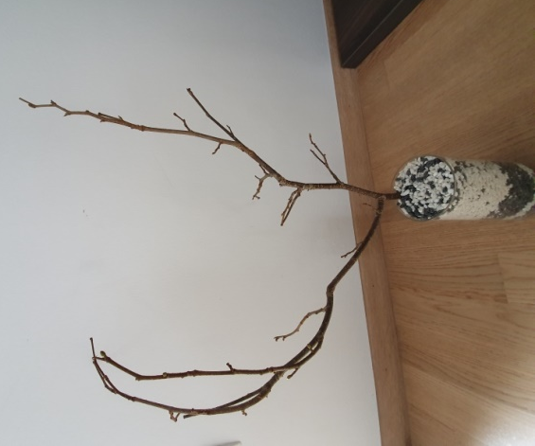
Iz izbranega barvnega papirja izrežemo več kvadratov. Na kvadrate narišemo spirale.
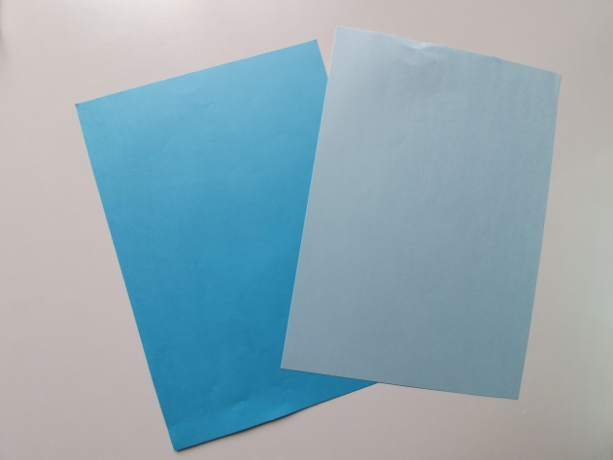

Po črti izrežemo spirale.
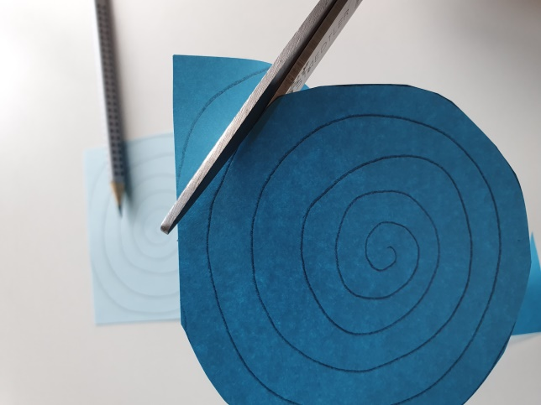

Začnemo zvijati v rožico. Po notranji strani spirale namažemo malo z lepilom, da se nam rožica ne razvije.
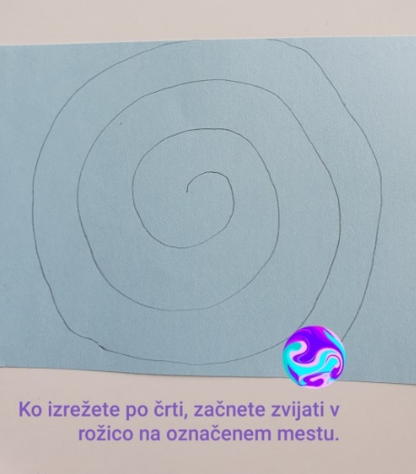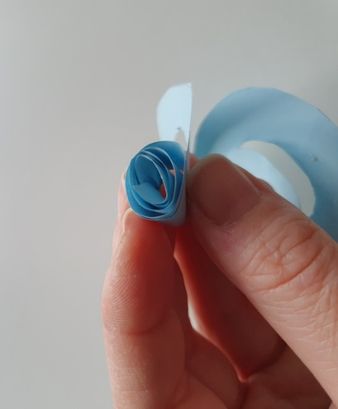
Rožice nato z lepilno pištolo nalepimo na vejo. Pazi, da se ne opečeš. Z lepilno pištolo delaj ob prisotnosti starša.
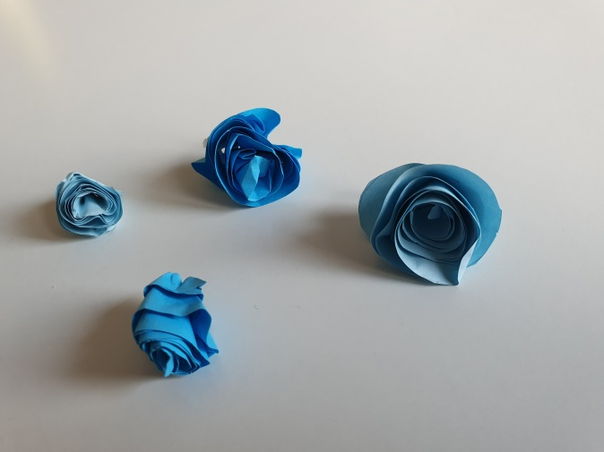
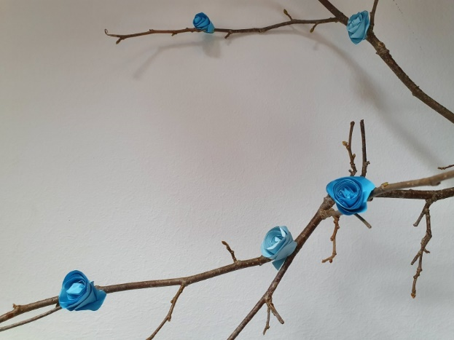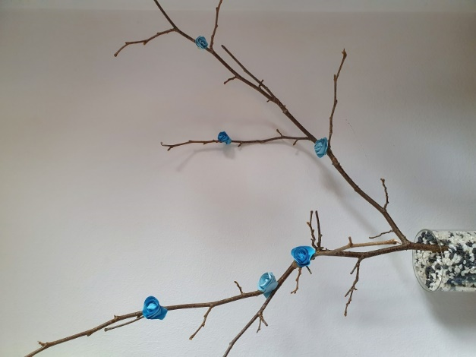

Izdelan šopek veselja postavi na mesto, kjer bo razveseljeval tebe in tvojo družino.

Pripravila: Tanja Košir, CŠOD Planica

